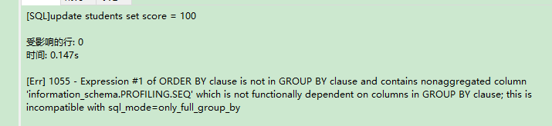

解决方法：   
在my.ini 里面加上：sql_mode='STRICT_TRANS_TABLES,NO_ZERO_IN_DATE,NO_ZERO_DATE,ERROR_FOR_DIVISION_BY_ZERO,NO_AUTO_CREATE_USER,NO_ENGINE_SUBSTITUTION'